ZimmerMeisterHaus   
Leitmedium Hausbau

**Abfrage zur Individualisierung | 2023**

Wie im Muster zu sehen, gibt es die Möglichkeit auf bis zu 8 Seiten verschiedene Stellen mit Deinen Unternehmensinhalten zu füllen bzw. anzupassen. Dabei wird auch Deine Unternehmensfarbe eingesetzt. Zusätzlich gibt es die Möglichkeit, auf den Doppelseiten 58/59 und 66/67 eigene Referenzen nach zwei möglichen Vorlagen einzubinden.  
Für die Titelseite stehen Dir ebenfalls verschiedene Varianten zur Auswahl.

# Was wir für die Individualisierung benötigen:

## Allgemein

**01 | Deine Unternehmensfarbe** | Farbe als CMYK-Wert. Diesen können wir ggf. aus Deiner Logo-Datei entnehmen.

C_______% M_______% Y_______% K_______%

**02 | Dein Logo** | Als Vektorgrafik im Datenformat EPS/SVG/AI

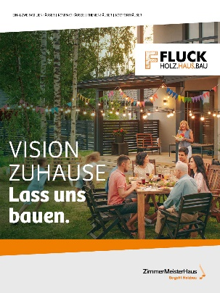Ein Bild, das Text, Kleidung, Mobiliar, Stuhl enthält.

**Bild 05**

**Bild 04**

**Bild 02**

**Bild 03**

## SEITE 01 | Titelseite

**01 | Aufbau**

🞏 Titelseite in Variante 1 – klassisch   
🞏 Titelseite in Variante 2 – großformatig

**02 | Motiv**

🞏 Bild 01 (Siehe Variante 1 und 2 oben)  
🞏 Bild 02   
🞏 Bild 03   
🞏 Bild 04

**Variante 2 – Bild 01**

**Variante 1 – Bild 01**

🞏 Bild 05  
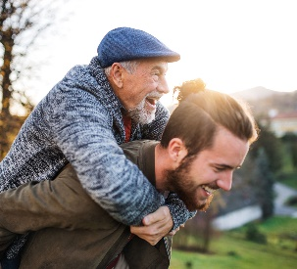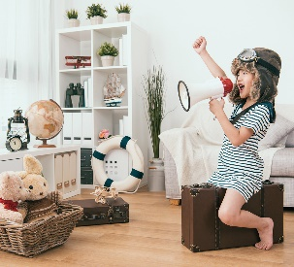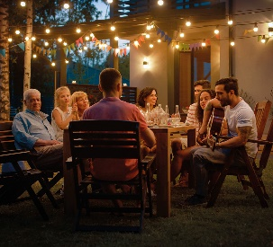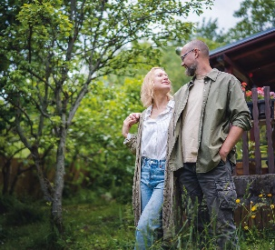

## SEITE 06 | Statements und Textfläche

🞏 Belassen oder 🞏 ändern?

**01 | Foto Mitarbeiter*in** | Im Datenformat JPG oder TIFF in ausreichender Größe.

|  |
| --- |
| (Vorname Name) |

🞏 Belassen oder 🞏 ändern?

**02 | Kurztext |** Wie nebenstehender Vorschlag oder nach Deinen Vorgaben (ca. 50 Wörter).

|  |
| --- |
| Auf Holz ist Verlass. Es kann regional beschafft werden und ist eine nachwachsende Ressource mit so viel Potenzial! Wir sprechen von dem Rohstoff, der uns zeitgemäßes Bauen überhaupt erst ermöglicht. Da es zum Naturkreislauf gehört, lässt es uns der Verantwortung gegenüber der Erde nachkommen. Du baust für dich und die kommende Generation. Also lass deine Vision nachhaltig wahr werden und werde mit uns zum Klimaschützer. |

🞏 Belassen oder 🞏 ändern?

**03 | Foto Mitarbeiter*in** | Im Datenformat JPG oder TIFF in ausreichender Größe.

|  |
| --- |
| (Vorname Name) |

🞏 Belassen oder 🞏 ändern?

**04 | Kurztext |** Wie nebenstehender Vorschlag oder nach Deinen Vorgaben (ca. 50 Wörter).

|  |
| --- |
| Der leichte Werkstoff Holz setzt ganz neue Maßstäbe bei der Planung von Wohn- bzw. Raumstrukturen. Flexibilität spielt dabei eine zunehmende Rolle. Wir leben im Wandel und entdecken neue Wohn- und Lebensmodelle. Wir wollen uns vieles offenhalten, aber doch auf ein solides Fundament bauen. Holz macht das mit! Der Gestaltungsfreiheit sind kaum Grenzen gesetzt und Veränderungen durch Umbau, Anbau oder Aufstockung leicht zu realisieren. |

🞏 Frei lassen oder 🞏 ergänzen?

**05 | Textfläche** | Diese Textfläche kann beliebig befüllt werden. Insgesamt ca. 30 Wörter oder 8 Aufzählungspunkte.

|  |
| --- |
|  |

**SEITE 08 | Unternehmensvorstellung**

Ein Bild, das Text, Screenshot, Broschüre, Design enthält.

🞏 Belassen oder 🞏 ändern?

**01 | 2 Fotos links** | Gerne kannst Du uns hier ein oder zwei Deiner Bilder liefern. Das können weitere Mitarbeiter, Projekt- oder Firmengebäudebilder sein.   
Datenformat JPG oder TIFF in ausreichender Größe – mind. 2000 Pixel Breite.

🞏 Belassen oder 🞏 ergänzen oder 🞏 austauschen?

**02 | Kurztext |** Diese Textfläche kann beliebig ergänzt, geändert oder ausgetauscht werden. Gerne machen wir Dir einen Vorschlag für einen kurzen Unternehmenstext (passend zu dieser Argumentationsliste) oder Du lieferst uns einen eignen Text. Text: Insgesamt maximal 150 Wörter.

|  |
| --- |
| (Dein eigener Text?) |

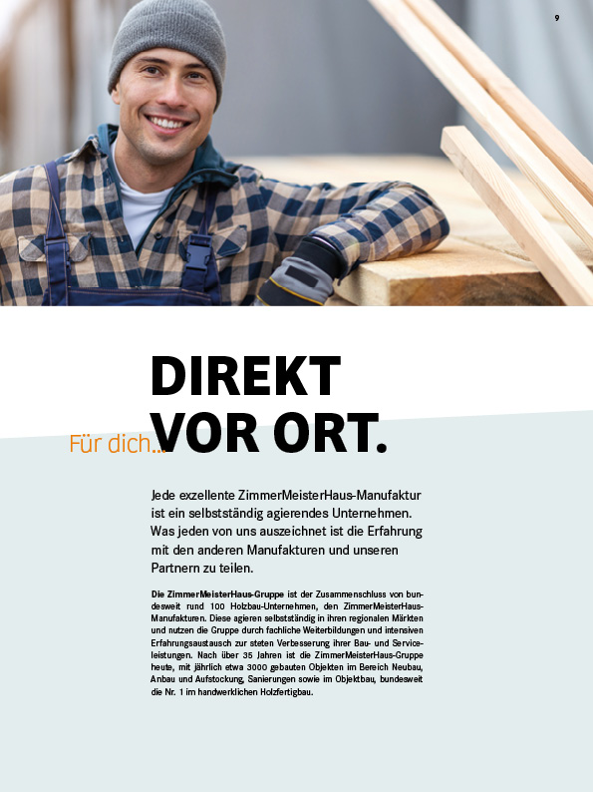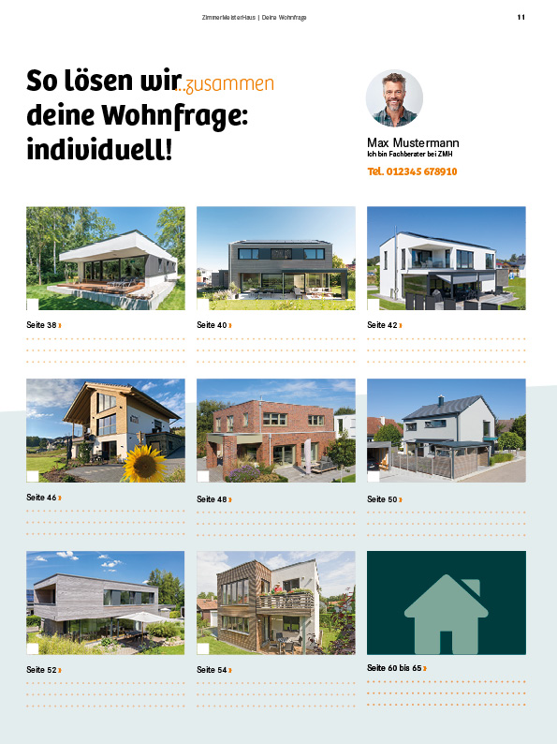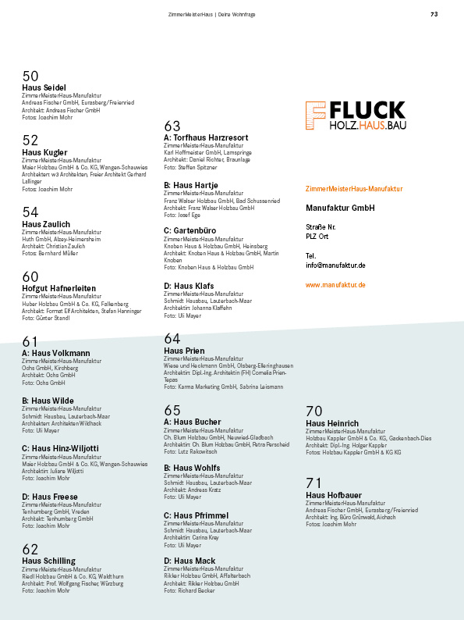

## SEITE 09 | Foto

🞏 Belassen oder 🞏 ändern?

**01 | Foto oben** | Hier haben wir ein Mitarbeiter-, Team- oder Geschäftsführerbild von Dir vorgesehen. Datenformat JPG oder TIFF in ausreichender Größe – mind. 3000 Pixel Breite.

## SEITE 11 | Ansprechpartner*in

Falls Du hier nichts einsetzen möchtest, lassen wir diesen Bereich leer.

**01 | Foto** | Mögliche Datenformate sind PDF, EPS, AI

**02 | Name und Telefonnummer** | Im Datenformat JPG oder TIFF in ausreichender Größe.

|  |
| --- |
| (Vorname Name) |

## SEITE 73 | Kommunikationsdaten

Außerdem platzieren wir hier Dein Logo.

**05 | Kommunikationsdaten** | Bitte nenne uns Deine komplette Firmierung und Adressdaten.

|  |
| --- |
|  |

## Ein Bild, das Text, Screenshot, Schrift, Design enthält. Automatisch generierte BeschreibungSEITE 76 | Rückseite

Die Kommunikationsdaten der Seite 73 fügen wir auch hier ein.  
Außerdem platzieren wir nochmals Dein Logo.

**04 | Social Media [optional]** | Bitte nenne uns sofern vorhanden die Benutzernamen

|  |  |
| --- | --- |
| FACEBOOK @ |  |
| INSTAGRAM # |  |

## SEITE 58/59 | Eigene Vorzeigeprojekte

🞏 Variante 1 oder 🞏 Variante 2

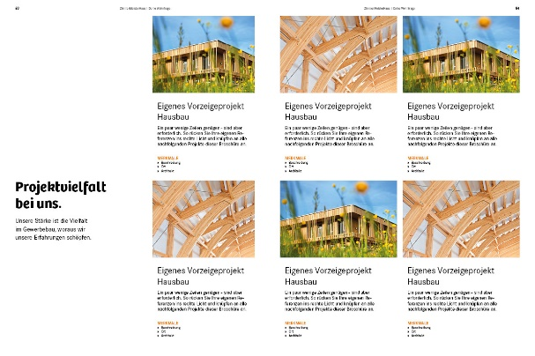**01 | Überschrift und Einleitungstext** | Diese Textfläche kann beliebig befüllt werden. Gerne machen wir Dir einen Vorschlag für einen kurzen Text, passend zum restlichen Inhalt der Seite. Text: Insgesamt maximal 250 Wörter.

**02 | Vorzeigeprojekte**

**Variante 1**

Dazu gehört bei Variante 1 (6 Projekte):

**Dein Logo**

* Druckfähige Fotos | JPG oder TIFF | mindestens 2000 Pixel
* Kurze Texte | maximal 40 Wörter | gerne unterstützen wir hier
* Merkmale | bis 4 Stichpunkte
* Ortsangaben | (Stadt)
* Architekten | Büro oder Person mit Ortsangabe
* Nennung der Fotografen | wo erforderlich

Dazu gehört jeweils bei Variante 2 (5 Projekte):

* Ein Bild, das Text, Baum, Screenshot, Haus enthält.

  Automatisch generierte BeschreibungDruckfähige Fotos | JPG oder TIFF | mindestens 2000 Pixel |
* Ein Projekt wird größer platziert und besonders hervorgehoben | Foto mindestens 4000 Pixel

**Variante 2**

**Dein Logo**

* Ein kurzer Text zum hervorgehobenen Objekt | maximal 40 Wörter | gerne unterstützen wir hier
* Merkmale | bis 5 Stickpunkte
* Ortsangaben | (Stadt)
* Architekten | Büro oder Person mit Ortsangabe
* Nennung der Fotografen | wo erforderlich

Die Inhalte bitte in diesem Aufbau je Objekt liefern und die Dateien entsprechend benennen.

## SEITE 66/67 | Eigene Vorzeigeprojekte

🞏 Weitere Referenzen im Stil der vorherigen Doppelseite.

## Ein Bild, das Text, Baum, Screenshot, Poster enthält. Automatisch generierte BeschreibungSEITE 5 und alle Objektseiten | Eigene Expert*innen

**01 | Foto** | Mögliche Datenformate sind PDF, EPS, AI

|  |
| --- |
| Vorname |

**02 | Foto** | Mögliche Datenformate sind PDF, EPS, AI

|  |
| --- |
| Vorname |

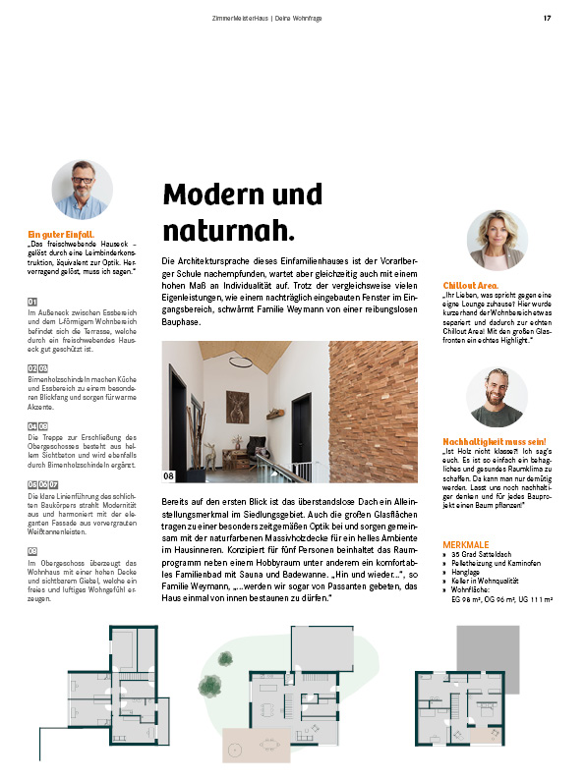**03 | Foto** | Mögliche Datenformate sind PDF, EPS, AI

|  |
| --- |
| Vorname |

## Ein Bild, das Text, Screenshot, Broschüre, Design enthält. Automatisch generierte BeschreibungSEITE 8 | Eigener Prozess

🞏 Grafik ergänzen oder 🞏 Textabsatz einfügen

**01 | Inhalt |** Hier kannst Du die Punkte entsprechend Deines individuellen Prozesses anpassen oder einen anderen Text liefern | Text: Ca. 40 Wörter pro Punkt bei Darstellung in der Grafik.

|  |
| --- |
|  |